Картка для
формування самоосвітньої компетентності учня
Самоосвітня компетентність учня
Назва теми уроку | Джеймс Олдрідж. «Останній дюйм».Проблема взаємин між батьками й дітьми. Утвердження сімейних цінностей. Віра у внутрішні можливості людини, подолання нею життєвих випробувань, здатність до порозуміння. Образи Бена і Деві, художні засоби їхнього створення. Символічність назви оповідання.
Базова компетентність | Самоосвітня
Складові компетентності | Відпрацювання вміння до самореалізації  (реалізація своїх можливостей)
Показники сформованості аспекту самореалізації | 1. Визначати навчальні завдання.  2. Планувати свої дії.  3.Обирати найбільш раціональні способи виконання навчальних завдань.  4. Брати активну участь у пізнавальній діяльності на уроці.  5. Відповідати на запитання різної складності.  6. Уточнювати зміст засвоєння навчальної теми.
Результат самоосвітньої діяльності | 1. Коротка розповідь про основні факти життя і творчості письменника.  2. Виразне і вдумливе читання оповідання, переказ ключових епізодів.  3. Визначення художніх засобів створення образів Бена і Деві.  4. Міркування про значення в житті людини віри у внутрішні можливості, подолання нею життєвих випробувань.  5. Висловлення власного ставлення до порушених у творі філософських і моральних проблем.
Критерії оцінювання самоосвітньої діяльності | ТАК НІ  1. Будую усне повідомлення про факти життя і творчості митця.  2. Виразно і вдумливо читаю оповідання, переказу ключові епізоди.  3. Визначаю художні засоби створення образів Бена і Деві.  3. Міркую про значення в житті людини віри у внутрішні можливості, подолання нею життєвих випробувань.  4. Висловлюю власне ставлення до порушених у творі філософських і моральних проблем.
Самооцінка досягнень учня | СО - ___ б. ВО - ___ б. ОУ - ___ б.  Оцінка - ___ б.
ТЕМАТИЧНА КАРТКА УЧНЯ-ЧИТАЧА
__________________________________________________________________________________________________________________________________________________________
Учня(учениці) _____ класу/ Прізвище, ім’я
1. ПРОГНОЗУЄМО І ВИЗНАЧАЄМОСЯ |  | Темауроку
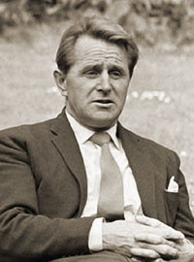 | Джеймс Олдрідж. «Останній дюйм».Проблема взаємин між батьками й дітьми. Утвердження сімейних цінностей. Віра у внутрішні можливості людини, подолання нею життєвих випробувань, здатність до порозуміння. Образи Бена і Деві, художні засоби їхнього створення. Символічність назви оповідання.
У моїх книжках головна тема завжди одна й та сама – вибір...
Джеймс Олдрідж
Як не навчать батько-мати, то навчить тебе лиха година.
Українське прислів’я
Батьків не вибирають.
Афоризм
Державні вимоги до рівня загальноосвітньої підготовки учнів
Учень (учениця):
виразно читає художній текст, емоційно сприймає, висловлює враження від прочитаного твору; розкриваєморальні, філософські проблеми у творі письменника, актуальність проблематики оповідання для сьогодення; розповідаєпро основні факти життя і творчості митця; вирізняєнапружені (кульмінаційні) моменти сюжету, їхнє значення для розкриття образів персонажів; аналізуєобрази персонажів: їхні характерні риси, вчинки, стосунки з іншими персонажами, динаміку, засоби створення (художня деталь, символи та ін.);знаходитьу прочитаному творі символи, виявляєїхній прихований зміст, множинність трактування; порівнюєоригінал й художній переклад (фрагменти) твору митця (за умови володіння іноземною мовою);висловлюєвласне ставлення до порушених у творах філософських і моральних проблем.
Мовний конструктор
аналізувати, аргументувати, визначати, виокремлювати, виразно й осмислено читати, висловлювати і пояснювати свою точку зору, встановлювати, давати визначення, давати оцінку, знати і застосовувати, ілюструвати текстовими прикладами, коментувати, користуватися словниками, називати провідні риси, обстоювати власну точку зору, підтверджувати прикладами, планувати, порівнювати образи, пояснювати своє ставлення, розкривати, розповідати, усвідомлювати, характеризувати.
Завдання: перечитай назву теми і вислови (епіграфи уроку); визнач ключові слова та їх значення; ознайомся з державними вимогами до рівня літературних досягнень учня-читача; подумай, що стане предметом обговорення на уроці; спробуй визначити свої очікувані результати як учня-читача, що може реалізовувати свої можливості.
ЗРОБИ СВІЙ ВИБІР. БАЖАЮ УСПІХУ В ЙОГО ДОСЯГНЕННІ!
Очікувані (планові) результати учня:
- логічно правильно_________ (будувати зв’язну розповідь про факти життя і творчості митця);
- виразно і вдумливо _________ (читати оповідання, переказувати ключові епізоди);
- визначачи _________ ( художні засоби створення образів Бена і Деві);
- міркувати про _________ (значення в житті людини віри у внутрішні можливості, подолання нею життєвих випробувань);
- висловлювати власне ставлення до ______ (порушених у творі філософських і моральних проблем).

2. ЧИТАЧ-СПІВРОЗМОВНИК | Повторюємо, узагальнюємо, систематизуємо, з’ясовуємо
ЗАВДАННЯ № 1. Виконай завдання на встановлення відповідності.
Пригадай твори зарубіжних авторів, у яких зображено боротьбу людини за виживання. Поміркуй: які душевні якості виявляли персонажі цих творів?
1  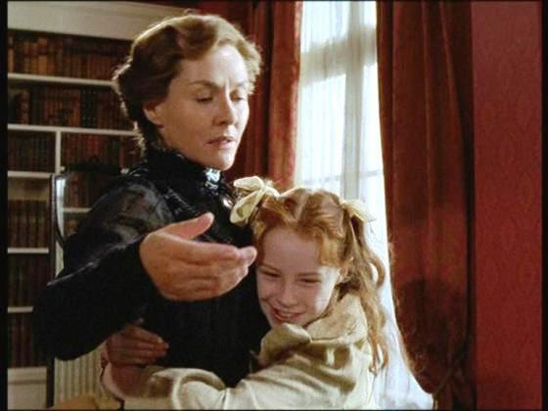 |  | АДаніель Дефо.  «Життя й незвичайні та дивовижні  пригоди Робінзона Крузо»
2  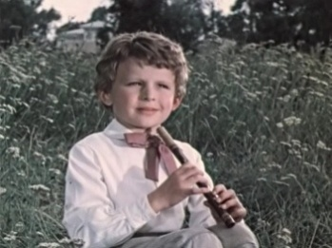 |  | БДжек Лондон.  «Любов до життя»
3  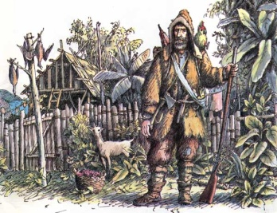 |  | ВРоберт Льюїс Стівенсон.  «Острів скарбів»
4  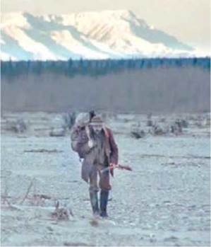 |  | Г Елеанор Портер.  «Полліанна»
5  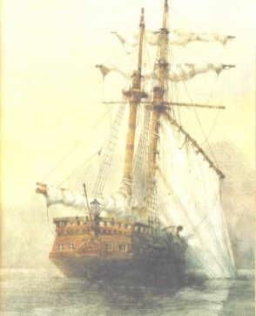 |  | Д Володимир Галактіонович  Короленко.  «Сліпий музикант»

1 ___ | 2 ___ | 3 ___ | 4 ___ | 5 ___

3. ЧИТАЧ-БІОГРАФ | Факти про письменника: коментарі, роздуми
ЗАВДАННЯ № 2. Прочитай подані факти про життя і творчість Джеймса Олдріджа.
Дай усні відомості на запитання.
Народився Джеймс Олдрідж 10 липня 1918 року в селищі австрійського штату Вікторія Вайт-Хілла в родині корінного лондонця, який працював редактором місцевої газети. Батько любив вирощувати овочі і фрукти, мама доглядала великий сад, у якому стояв їхній дерев’яний будинок. Батьки понад усе цінували сімейний затишок, намагалися підтримувати в родині злагоду, взаєморозуміння, теплі стосунки. Сім’я жила тихо й усміхнено. Незважаючи на матеріальні нестатки, п’ятеро дітей подружжя, почувалися щасливими.
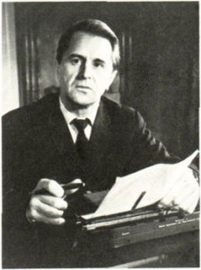
Олдрідж ріс на природі, тож з дитинства розумів, що виживання потребує від людини неабиякого напруження розуму, сил і волі. Подорослішати письменникові довелося рано: щоб допомогти родині, чотирнадцятилітній хлопець мусив улаштуватися на підробітки. Після закінчення школи юнак вступив до Мельбурнського комерційного коледжу. Оплачував навчання самостійно, працюючи помічником бібліотекаря ілюстративного відділу однієї з місцевих газет. Ця робота прищепила йому смак до журналістики. Бажання стати відомим привело Олдріджа до Лондона. Тут він планував зробити кар’єру. У 21 рік став військовим журналістом. Під час Другої світової війни він постійно працював у «гарячих точках», згодом став першокласним кореспондентом. Крім воєнних репортажів, писав художні замальовки, нариси, новели. У багатьох творах письменник згадує дитинство, розповідає про улюблені захоплення– мисливство, риболовлю, авіацію, підводне плавання.Але про що б не писав Олдрідж, у центрі його уваги – духовне життя людини, її внутрішні суперечності й зміни, помилки та осяяння…
Питання для самоконтролю.
- Які стосунки панували у родині Олдріджів?
- Що найбільше запам’яталося письменникові з дитинства?
- Що спонукало митця переїхати до Англії?
- Чому, на твою думку, письменникові вдалося стати успішним військовим журналістом?
- Яких проблем торкається автор у своїх творах?

4. ЧИТАЧ-ЛІТЕРАТУРОЗНАВЕЦЬ | Поглиблюємо знання  про творчість письменника
Постійним захопленням письменника було мистецтво. Джеймс Олдрідж прекрасно знав усю європейську літературу, а також американську і австралійську. Вже цікавим є той факт, що письменник був в Україні, відвідував Крим. У Києві зустрічався з читачами. Давав інтерв’ю. 11 березня 1964 року київська «Робітнича газета» надрукувала статтю «І в мені частка України». У ній Олдрідж писав: «Україна нагадує мені країну мого дитинства Австралію. На мою думку, будь-який український хлопчик може впізнати себе в героях моїх дитячих оповідань».
А от свої оповідання «Останній дюйм» та «Акуляча клітка» Олдрідж написав під час перебування на Чорноморському узбережжі Кавказу у 1957 році. Вперше російською мовою «Останній дюйм» надруковано у журналі «Огонёк», №37 за 1957 рік. Українською мовою новела була надрукована у збірці «Хлопчик з лісового берега» у Києві (1959).
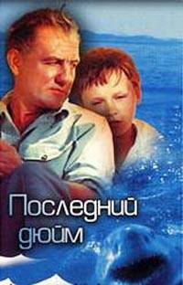
Оповідання та новели Джеймса Олдріджа, зібрані у книзі «Золото і пісок», побачили світ у 1960 році. В багатьох із них відображено події та враження, які пережив сам письменник. Оповідання «Останній дюйм» присвячене проблемам батьків і дітей, людського взаєморозуміння. Головний герой твору Бен намагається подолати відчуження зі своїм сином Деві. Чи вдасться це йому? Що допоможе примиритися і знайти спільну мову рідним людям?
НА ЦІ ПРОБЛЕМНІ ПИТАННЯ І ДОВЕДЕТЬСЯ ШУКАТИ ВІДПОВІДЬ!

5. ЧИТАЧ-ТЕКСТОЛОГ |  | Працюємо над змістом твору
ЗАВДАННЯ № 3. Пригадай зміст оповідання «Останній дюйм». Розташуй пункти плану у правильній послідовності.
- Підводна зйомка.  - Трагедія.  - Політ на узбережжя.  - Випробування хлопця в екстремальній ситуації.  - Бен і Деві ніяк не знайдуть спільної мови.  - У Каїрі.  - Допомога хлопця. | - ___________________________________________  - ___________________________________________  - ___________________________________________  - ___________________________________________  - ___________________________________________  - ___________________________________________  - ___________________________________________

6.ЧИТАЧ-ЛІНГВІСТ |  | Збагачуємо своє мовлення
ЗАВДАННЯ № 4. Попрацюй з тлумачним словником уроку. З’ясуй лексичне значення слів. ЗВЕРНИ УВАГУ: деякі із слів можна об’єднати як професіоналізми!
З яких галузей людської діяльності вжито виділені терміни?
«Вілліс» - | марка легкового автомобіля.
Бухта - | невелика частина моря, затоки, озера, водосховища, відокремлена від відкритих вод з трьох боків частинами суші (виступами берегів, скелями та прилеглими островами) і захищена ними від хвиль та вітру.
Дюйм – | міра довжини, що дорівнює 2,54 см.
Піке - | зниження літака з великою швидкістю під кутом 30 градусів до земної поверхні.
П’ядь - | міра довжини, що дорівнює відстані між кінцями розтягнутих великого і вказівного пальця.
Стартер - | пристрій для запуску автомобільних авіаційних двигунів.
Тример - | пристрій для регулювання польоту літатак.
Хамсин - | сильний сухий і гарячий вітер у Єгипті, що дме з пустелі.

7 . ДОПИТЛИВИЙ ЧИТАЧ | Збагачуємо своє знання з різних галузей науки
ЗАВДАННЯ № 5. Прочитай відомості про ЧЕРВОНЕ МОРЕ.
Чим небезпечне це місце? Що може примусити людину потрапити сюди?
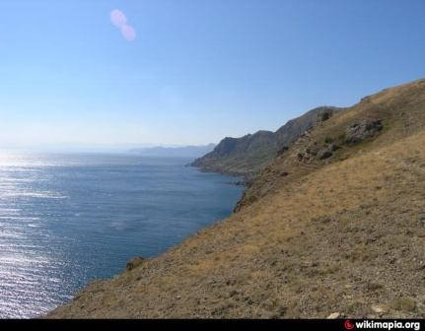
Червоне море – це найтепліше і найближче до Європи тропічне море. Воно заповнює собою вузьку, майже прямолінійну тріщину між Сереземним морем і Індійським океаном. Зліва – Африка, справа – Аравійський півострів. Проте знаходячись між двома водними стихіями, Червоне море має свої унікальні особливості. По-перше, це найсолоніше море у світі. По-друге, Червоне море найтепліше на Землі (середня температура у лютому в північній частині + 23С, в серпні +27С). І це водне поєднання солоності з чистотою і теплотою є оптимальним середовищем для розвитку коралів.
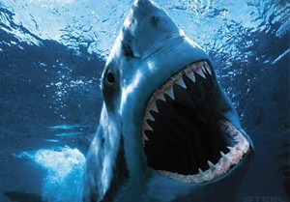
Головна визначна пам’ятка Червоного моря – його неповторний підводний світ. Акул в Червоному морі велика кількість. З 500 видів акул 44 було помічено саме в Червоному морі. Акули Червоного моря – типові представники свого численного сімейства. Зустріч з ними не обіцяє нічого хорошого. Акули бачать світ у чорно-білому зображенні. Погано чують, але мають дуже тонкий нюх та бокову лінію, яка дає змогу акулі на відстані 300 метрів почути велику рибину. Зуби акули мають форму трикутника і розташовані у 5 – 6 рядів, а інколи в 15 рядів. За 10 років акула може зносити 24 тисячі зубів, які ростуть зі шкіри, на відміну від зубів більшості хребетних, у яких вони приростають до кістки. Сила тиснення щелеп акули досягає 18 тонн. Акула – хижак і атакує все, що їй здається здобиччю: рибу, черепах, морських птахів, братів – акул. Китова акула – справжній велет Це найбільша із сучасних риб. Уявіть собі, що повз вас пропливає риба завдовжки 13 метрів. Але, попри колосальні розміри, китова акула не є небезпечною, це миролюбива та привітна риба, яка залюбки підпускає до себе пірнальників. Утім потрібно сказати, що останнім часом багато дослідників доводять, що акули зовсім не агресивні. Просто їх не треба провокувати. Якщо ви помітили хижака здалеку, спокійно пливіть собі. Набагато краще продемонструвати свій спокій і дружній настрій. Ну і головне: не варто годувати цих тварин.

8.ЧИТАЧ-СПІВРОЗМОВНИК Враження, думки, коментарі, роздуми
ЗАВДАННЯ № 6. Пригадай зміст прочитаного вдома оповідання «Останній дюйм». Поділися враженнями від прочитаного.
- Ким за професією був Бен? Скільки років він працював льотчиком? Як ставився до роботи? Де закінчив своє льотне життя?
- Що примусила Бена прилетіти в Акулячу бухту? Навіщо він узяв з собою сина?
- Прочитай опис пейзажу. Яку роль відіграє у творі?
- Що таке самотність? Чи можна вважати, що наші герої були самотніми на цьому безлюдному острові? Поясни свою точку зору.
- Що трапилося в Акулячій бухті? ПРОЧИТАЙ ДІАЛОГ БАТЬКА З СИНОМ після трагедії від слів «Опам’ятавшись, Бен одразу зрозумів усе, що сталося…..» до слів «Найгірше ще попереду, і йому треба було все обміркувати».
- Чи вдалося Деві підняти літак? Що йому допомогло справитися з цим непростим завданням?
- У якому епізоді, на твою думку, дія сягала найбільшої емоційної напруженості?
- Що можна сказати про стосунки батька й сина після трагедії?

8.ВДУМЛИВИЙЧИТАЧХарактеристика образів Бена і Деві
в різні моменти життя
ЗАВДАННЯ № 7. Пригадай ключові епізоди оповідання. Заповни опорну схему.

- ПОЧАТОК ОПОВІДІ.
БЕН і ДЕВІ

- ЕКСТРЕМАЛЬНА СИТУАЦІЯ.

- НОВІ ПОЧУТТЯ.

«На це варто
витрачати час… (. ?!)» ЧОМУ?

________________________________________
________________________________________

УВАГА. Довідка для учня.
- Неприкаяний, насторожений.  - Мовчазний, слухняний.  - Самотній.  - Бажання прийти на допомогу, впевненість у власних силах.  - Турбота. | - Різкий, знервований.  - Заклопотаний, роздратований.  - Самотній.  - Сила волі, мужність.  - Гордість.

9. ЧИТАЧ-ТЕОРЕТИК |  | Працюємо з літературними термінами
ЗАВДАННЯ № 8. Пригадай значення літературних термінів, вивчених на уроках української і зарубіжної літератури.
УСТАНОВИ ВІДПОВІДНІСТЬ МІЖ ЗНАЧЕННЯМИ ПОНЯТЬ.
Символ | Це така характерна риса чи подробиця, яка має відносно самостійне значення й використовується для емоційного й глибшого змалювання картини чи образів, для підкреслення їхньої індивідуальної особливості.
Художня деталь | Це умовне позначення якогось предмета, поняття, явища, процесу; художній образ, який відтворює певну думку, ідею, почуття.
ЗАВДАННЯ № 9. Пригадай ті епізоди твору, у яких є згадка про ОСТАННІЙ ДЮЙМ.Дай усні відповіді на запитання.
- Чи можна вираз «останній дюйм» вважати художньою деталлю? Чому?
- Як пов’язана ця художня деталь з образами Бена і Деві?
- Чи має цей вираз у творісимволічне значення?

10. ДИТИНА-ЧИТАЧЗа художньою деталлю вибудувати ціннісні орієнтири
ЗАВДАННЯ № 10. ОСТАННІЙ ДЮЙМ є символом

Для батька | Остання надія знайти порозуміння з сином.
Для сина | Останній дюйм під час посадки літака допоміг батькові побачити в синові справжнього чоловіка: кмітливого, сильного, вправного, витривалого.
Для автора | Можливість допомогти читачам усвідомити значення в житті людини віри у внутрішні можливості, подолання нею життєвих випробувань, утвердження сімейних цінностей.
Для мене | ______________________________________________________________________________________________________________________________________________________________________________________________________________________________________________________________________________________________________________________________________________

11. ЧИТАЧ-МИСТЕЦТВОЗНАВЕЦЬ | Працюємо з творами інших видів мистецтва
ЗАВДАННЯ № 11. Розглянь кадри з кінофільму «Останній дюйм».
УВАГА! У1958 році режисери Теодор Вольфович та Микита Курихін зняли фільм «Останній дюйм», який на Всесоюзному кінофестивалі отримав першу премію.
Ролі зіграли:Славко Муратов – Деві, Микола Креонов – Бен.
Пригадай, яким епізодам оповідання вони відповідають. ВІДПОВІДЬ ЗАПИШИ.
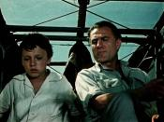  _____________________________________  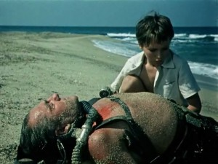 |  | 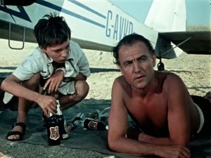  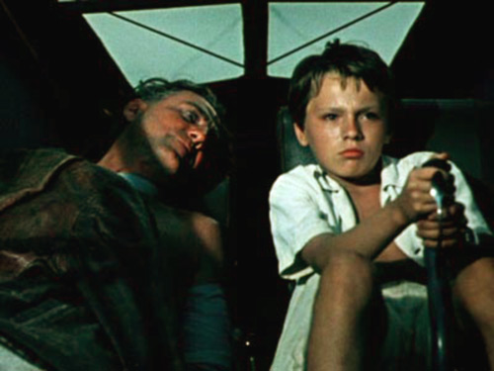  ______________________________________

12. ЧИТАЧ-ТВОРЧА ОСОБИСТІСТЬ | Працюємо самостійно
ЗАВДАННЯ № 12. Вислови своє ставлення до порушених у творі філософських та моральних проблем. НАПИШИ твір за початками речень.
В оповіданні «Останній дюйм» Джеймс Олдрідж розповідає про ________________ ____________________________________________________________________________________________________________________________________________________________________________________________________________________________________________________________________________________________________________________
У творі автор порушує одну із вічних проблем людства - ___________________________________________________________________________________________________________________________________________________________________________________________________________________________________________________________________________________________________________________
Питання взаємостосунків батьків та дітей є актуальним і сьогодні, бо__________________________________________________________________________________________________________________________________________________________________________________________________________________________________________________________________________________________________________________
Прочитавши оповідання, я зрозумі(в, ла)__ , _________________________________________________________________________________________________________________________________________________________________________________________________________________________________________________________________________________________________________________________________________________________________________________________________
Дякую Дж. Олріджу за ____________________________________________________________________________________________________________________________________________________________________________________________________________________________________________________________________________________________________________________

13. ЧИТАЧ-КРИТИК | Визначаємо власну позицію
ЗАВДАННЯ № 13. Ще раз уважно прочитай епіграфи до уроку.
Який із них, на твою думку, найкраще розкриває зміст ОПОВІДАННЯ «Останній дюйм?» ВІДПОВІДЬ ОБГРУНТУЙ І ЗАПИШИ.
У моїх книжках головна тема завжди одна й та сама – вибір…
Джеймс Олдрідж
Як не навчать батько-мати, то навчить тебе лиха година.
Українське прислів’я
Батьків не вибирають.
Афоризм
____________________________________________________________________________________________________________________________________________________________________________________________________________________________________________________________________________________________________________________________________________________________________________________________
_________________________________________________________________________________________________________________________________________________________________________________________________________________________________________________________________________________________________________________________________________________________________________________________________

14. ЧИТАЧ-САМОКРИТИЧНА ОСОБИСТІСТЬ Оцінюємо свою роботу на уроці
ЗАВДАННЯ № 14. Оціни свою роботу на уроці
Заповни модель картки (самооцінка досягнень).
Критерії оцінювання самоосвітньої діяльності | ТАК НІ  1. Будую усне повідомлення про факти життя і творчості митця.  2. Виразно і вдумливо читаю оповідання, переказу ключові епізоди.  3. Визначаю художні засоби створення образів Бена і Деві.  3. Міркую про значення в житті людини віри у внутрішні можливості, подолання нею життєвих випробувань.  4. Висловлюю власне ставлення до порушених у творі філософських і моральних проблем.

Домашнє завдання
Обов’язкове для всіх | За вибором учня-читача
- Побудуй усну розповідь про життя і творчість Дж. Олдріжда.  - Навчися виразно і вдумливо читати уривок, який найбільше сподобався. Перекажи його. | І рівень (початковий): побудуй усну відповідь на запитання:Чому автор не закінчив оповідання щасливим вирішенням проблеми?
 | ІІ рівень (середній): дай письмову відповідь на запитання: Нове життя батька і сина! Яким воно буде?
 | ІІІ рівень (достатній):уяви себе журналістом. Склади перелік запитань, які б ти хотів поставити Дж. Олдріжду під час уявної зустрічі.
ІV рівень (високий): напиши власний твір (будь-якого жанру) на тему «Батьків, як і Вітчизну, не вибирають»!

АБО
(за умови, якщо достатньо володіш іноземною мовою)
Порівняй оригінал й художній перекладоповідання Дж. Олдріжда «Останній дюйм». Підготуй виразне читання англійською мовою уривка, який найбільше схвилював тебе.

УВАГА!!! Психологічна розминка
Дай відповіді на тестові запитання.
ПРИ ПОТРЕБІ звернися за допомогою до шкільного практичного психолога.
1.Чи можеш ти поділитися своїми проблемами з батьками? | А завжди Б інколи В дуже рідко Г ніколи
2.Чи в усьому тебе розуміють батьки? | А завжди Б інколи В дуже рідко Г ніколи
3.Чи буваєш ти самотнім? | А завжди Б інколи В дуже рідко Г ніколи
4.Чи можеш назвати свого батька (матір) другом, порадником? | А завжди Б інколи В дуже рідко Г ніколи
5.Якими б ти хотів (ла) бачити васвої стосунки з батьками?
А ЯКЩО ТИ ВІДЧУВАЄШ СЕБЕ ПСИХОЛОГОМ!? | - Надай поради Бену, як встановити духовний контакт з сином Деві.  - Попробуйте переконати Деві, що батько його любить.

